新 书 推 荐

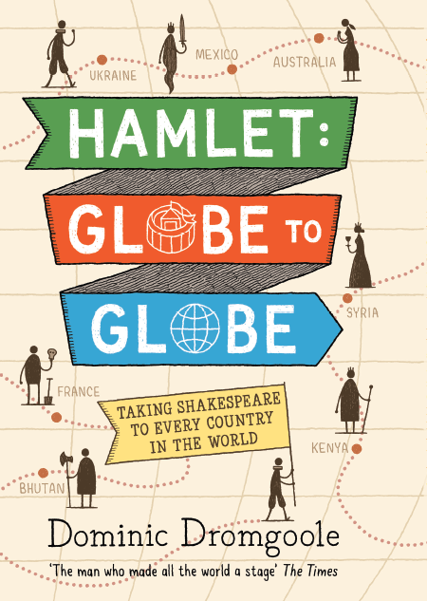
中文书名：《带上莎士比亚环游世界》
英文书名：HAMLET GLOBE TO GLOBE: Taking Shakespeare to Every Country in the World
作 者：Dominic Dromgoole
出 版 社：Canongate
代理公司：ANA/Anna Dai
出版时间：2017年4月
代理地区：中国大陆、台湾
页 数：256页
审读资料：电子稿
类 型：大众社科

内容简介：

2014年4月23日是莎士比亚诞生450周年的纪念日。伦敦的环球剧院承担了一项史无前例的戏剧冒险——在全球巡演莎士比亚的伟大剧作《哈姆雷特》，剧院在全球的200个国家演出，并于2016年的4月23日结束，而这一天正好也是莎士比亚逝世400周年纪念。本书就是对史无前例的次巡演的全方位记录。该书的作者是这场巡演的导演和制作人——环球剧院的艺术总监多米尼克·德罗姆吉尔（Dominic Dromgoole）。

这是一个关于哈姆雷特的故事。作者带着大家深入了解了《哈姆雷特》是如何诞生、又是怎样走向世界的，这部作品中所展现出的哈姆雷特多变的性格特征，又是如何帮助我们理解当今的世界。在此次巡演中，每一段旅程都会为《哈姆雷特》这部戏剧本身增添新的色彩和光芒，而巡演也定能从一个与众不同的角度带领着我们重新审视这个世界。

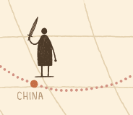
在《带上莎士比亚环游世界》（HAMLET GLOBE TO GLOBE）一书中，多米尼克与我们分享了他对于戏剧的看法以及他们的这次环球之旅。在整个巡演过程中，他遇到了许多奇特的人，遇到了许多让人吃惊和令人捧腹大笑的事儿，每一个国家都为这部剧增添了新鲜的元素，令人感动，也使他倍受鼓舞。《哈姆雷特》在全球200个国家和地区上演，包括中国的北京和上海，他们遇到了很多奇特的、值得纪念的时刻。他们在通往阿姆斯特丹巨大的轮船上演出过；在南美洲时，他们被邀请去到一个美丽的、古老的剧院演出，观众太热情了，很多人都没有买到票，不得不请来警察以维持现场秩序；在东非索马里兰（Somaliland）的演出是当地独立20多年以来的第一次戏剧演出。

演出中所使用的那些名言警句也是巡演增色不少。巡演的每一场都以那些脍炙人口的句子开始，以此来重新审视这部戏剧，并迈出巡演的新的一步。这本书给我们带来了好几个故事——这次《哈姆雷特》的巡演是如何开始的？第一次走向世界时是什么样的？400年来，《哈姆雷特》对世界产生了什么样的影响？这次巡演在所到之处引起了怎样的反响？所到之处为这次演出带来了什么？这本书将一一为您道来。

作者简介：

多米尼克·德罗姆吉尔（Dominic Dromgoole），伦敦环球剧院的艺术总监。《戏剧全景：从A到Z的当代剧本创作》（THE FULL ROOM: An A-Z of Contemporary Playwriting）和《威尔和我：莎士比亚是如何控制我的生活》（WILL AND ME: How Shakespeare Took Over My Life）的两本书的作者，后者还获得了首届谢里丹莫理奖。他的作品常常发表在《新政治家》（New Statesman）、《星期天泰晤士报》（Sunday Times）等多种报刊杂志上。

想了解他的更多信息，请访问：http://globetoglobe.shakespearesglobe.com。

谢谢您的阅读！
请将回馈信息发至：戴园园 （Anna Dai）
安德鲁﹒纳伯格联合国际有限公司北京代表处
北京市海淀区中关村大街甲59号中国人民大学文化大厦1705室, 邮编：100872
电话：010-82504206
传真：010-82504200
Email: Anna@nurnberg.com.cn
网址：www.nurnberg.com.cn
微博：http://weibo.com/nurnberg
豆瓣小站：http://site.douban.com/110577/
微信订阅号：ANABJ2002

